Thema: Bij mij thuis

De wandversiering: Dingen die je op de muur hangt

Het schilderij: Een schilderij is een afbeelding (plaatje) die is geschilderd. Schilderijen worden gemaakt met verf.

De poster: Een tekening of foto op een groot vel papier. Je kunt posters op de muur hangen.

het schilderij
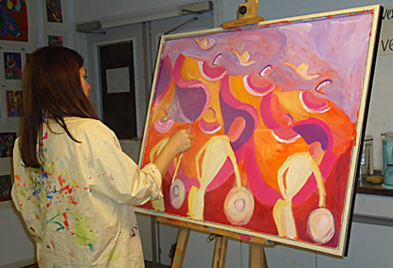

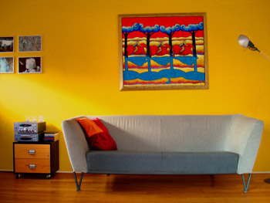
de poster
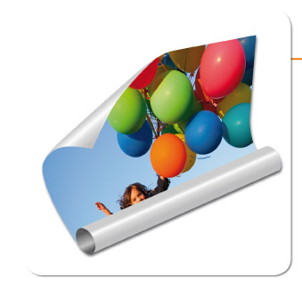
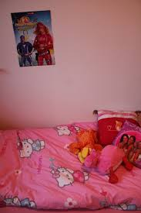
wandversieringen

